Номер в геральдическом реестре  Ульяновской области | Дата внесения  в геральдический реестр  Ульяновской области | Название официального символа | Регистрационный номер  в Государственном геральдическом  регистре Российской Федерации  и дата внесения | Цветное графическое  изображение (рисунок)  официального символа  (в действующей редакции) | Геральдическое описание  официального символа (текст)  с указанием автора/авторов  (в действующей редакции) | Решение об утверждении  (об изменении)  официального символа | Место хранения  официального символа
1 | 2 | 3 | 4 | 5 | 6 | 7 | 8
224 | 27.02.2017 | Флаг  Ново-майнского городского  поселения | № 9170  от 20.02.2014 | 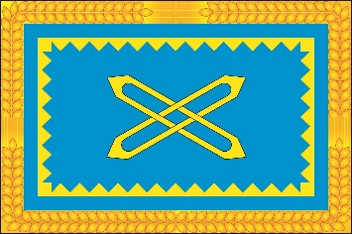 | Прямоугольное двухстороннее полотнище голубого цвета с отношением ширины к длине 2:3, имеющее две каймы: внешнюю (по периметру полотнища) жёлтого цвета шириной 1/10 ширины полотнища, выложенную хлебными колосьями, и внутреннюю (отвлечённую) также жёлтого цвета, максимальной ширины 1/15 ширины полотнища, зубчатую изнутри. В середине полотнища изображены два ткацких жёлтых челнока, переплетённых накрест.  Флаг разработан авторской группой в составе: Константин Мочёнов, исполнительный директор правления общероссийской общественной органи-зации «Союз геральдистов России» (г. Химки), Анна Гарсиа, дизайнер общества с ограниченной ответственностью «Регион-Сервис» (г. Москва), Вячеслав Мишин (г. Химки). | Решение Совета депутатов муниципального  образования  «Новомайнское городское  поселение»  от 04.12.2013  № 6/21 | Архив  муниципального  образования  «Новомайнское  городское  поселение»

